**POSTWORK SESIÓN 7 – MONGO DB**

Los datos comienzan en el 2017

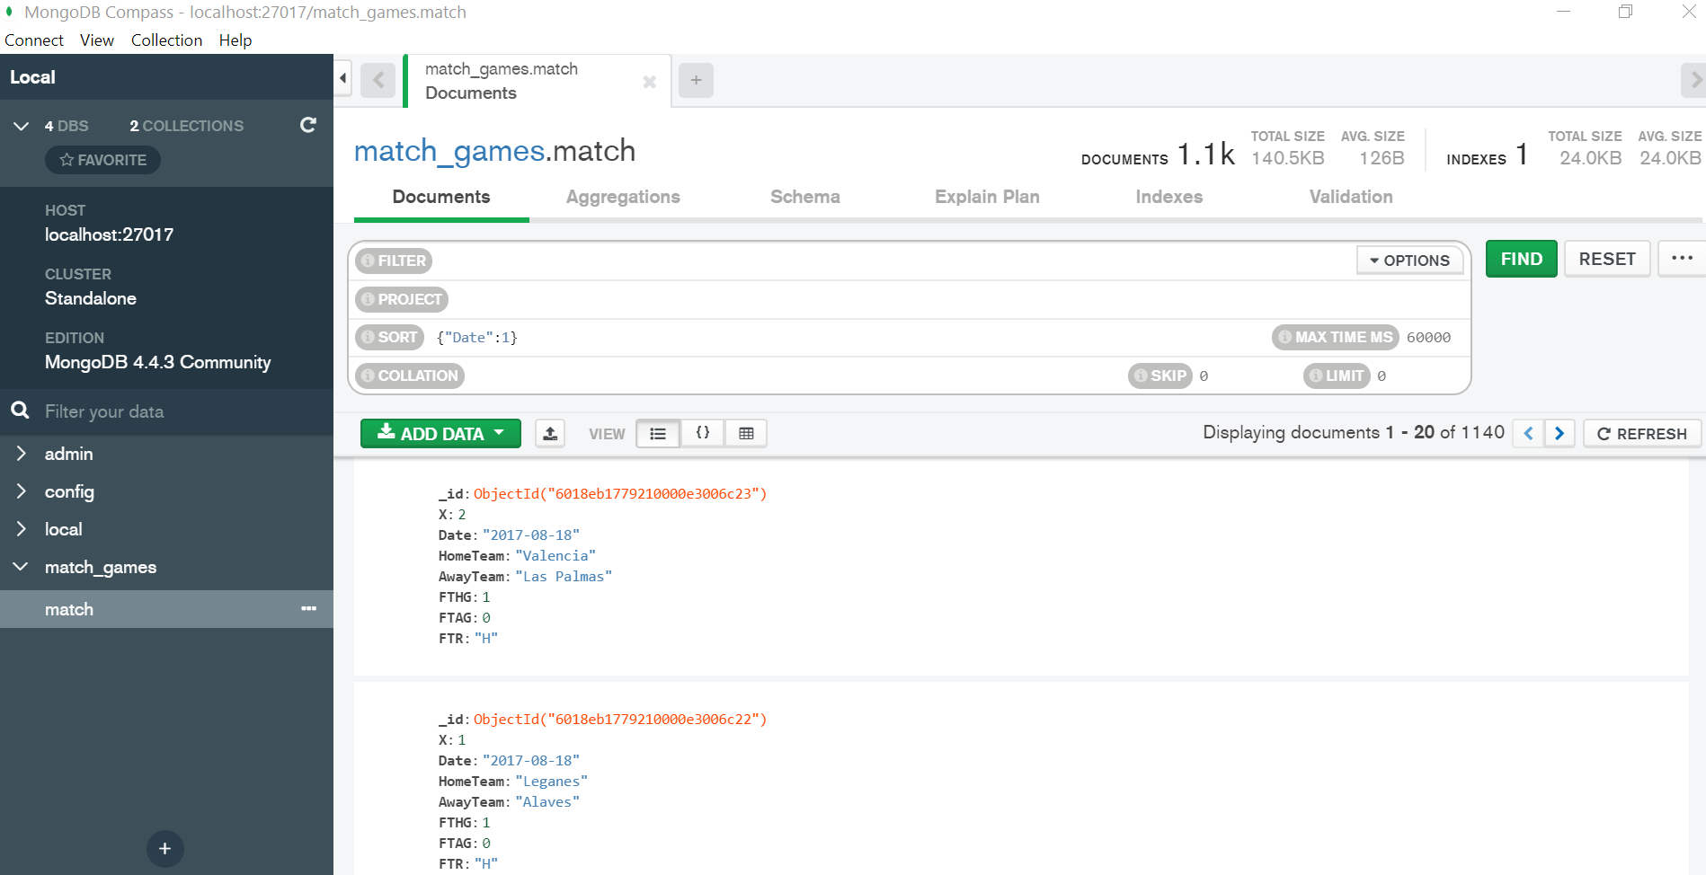

Por lo que la consulta requerida no arroja ningún resultado

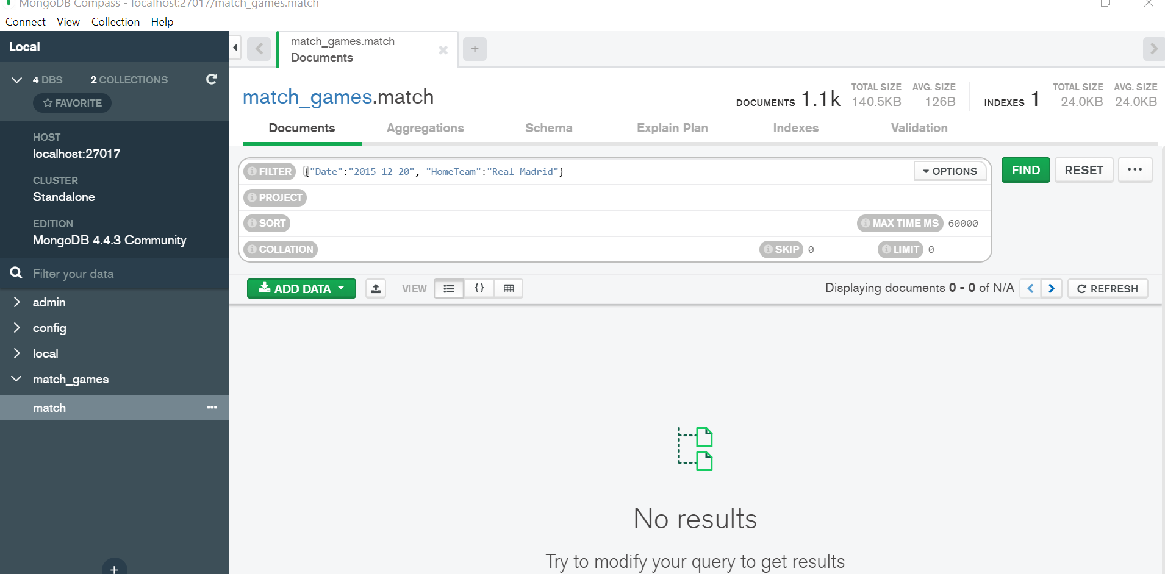

Si buscamos los partidos en los que jugó el Real Madrid tenemos 57 posibilidades

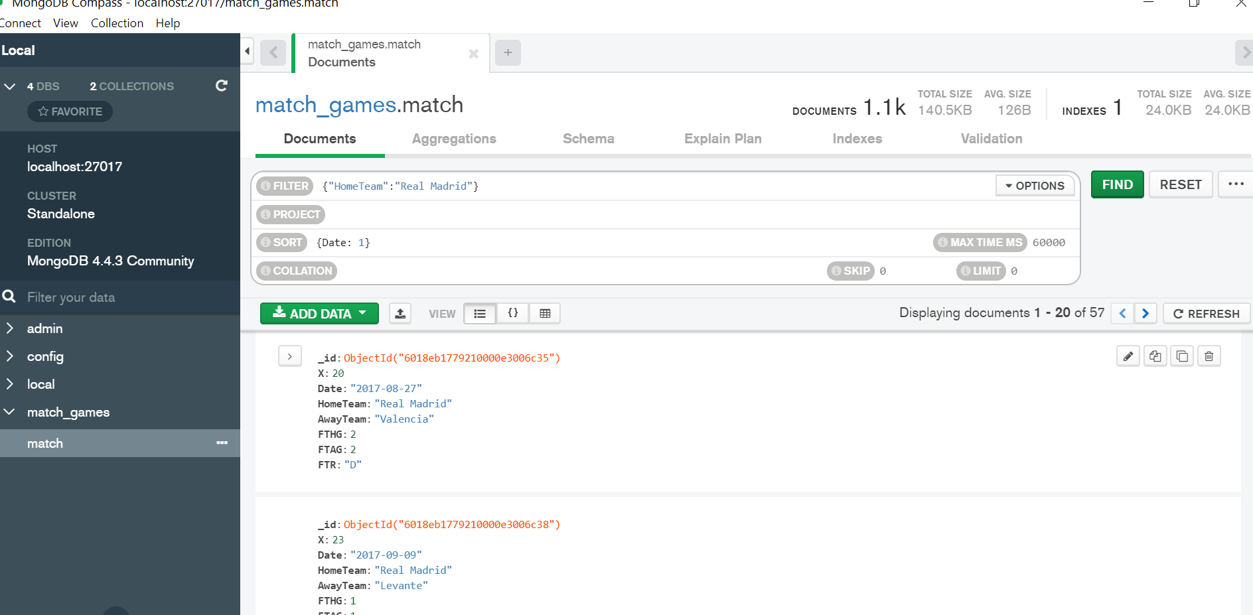

Realizamos una Búsqueda Válida de uno de esos resultados exitosamente

